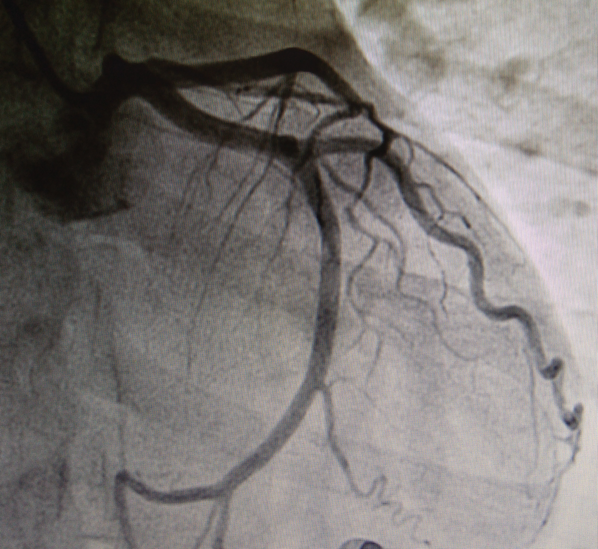

Figura 3: Coronariografía caso 2

